
ALUNO (A): ________________________________________ DATA: 26 / 08 / 2020.
PROFESSORA: _____________________________________ MATERNAL I
Para casa 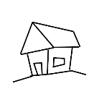
- AS LENDAS FAZEM PARTE DO NOSSO FOLCLORE! ESCOLHA DOIS PERSONAGENS QUE MAIS GOSTA PARA COLORIR:

